要背的

十三音 6 7 1 2 3 4 (8音)
十一音 4 5 6 7 1 2 (4音)
九音 2 3 4 5 6 7 (2音)
七音 7 1 2 3 4 5 6
五音 5 6 7 1 2 3 4
三音 3 4 5 6 7 1 2
根音 1 2 3 4 5 6 7

一级 二级 三级 四级 五级 六级 七级
三和弦系列：C Dm Em F G Am Bdm
（C调）
七和弦： Cmaj7 Dm7 Em7 Fmaj7 G7 Am7 BM7-5

九和弦： C9 Dm9 F9 (G9) Am9 (C7/9一般略7)

挂留和弦： Csus4 Gsus4
Csus2 Fsus2
（
amj7 大七和弦 m7小七 属7 小7减5
三级一般不用小九和弦！）


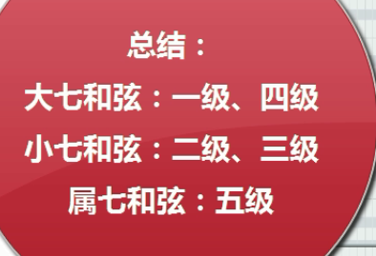


比如，三和弦变挂四：
根音 三音 五音，三音升四音，就是升一个半音就行，只升不降

和弦的主属关系理解：
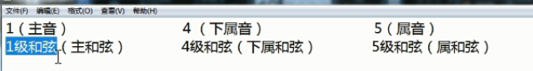
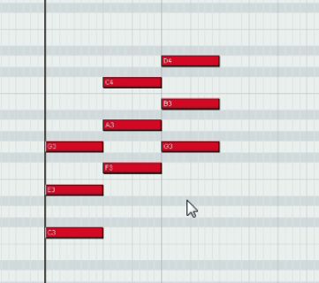
只要理解“属”就行！

和弦 给人的感觉
下属和弦： 好像音乐没结束，不过没有也没关系
属和弦： 不行，音乐根本就没结束！肯定要回来~

属和弦与大和弦：属和弦的根音跟七音差全音，大和弦差半音

配和弦优先常识：
1.结束一般用挂四和弦
2.爵士“二五一”技巧
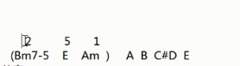
3.反拍
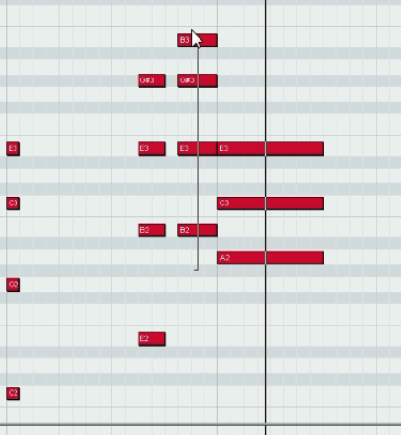
4.旋律音不一定得出现在三和弦里面！有时小七音出现都可以有
5.根音下行
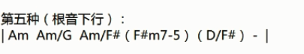

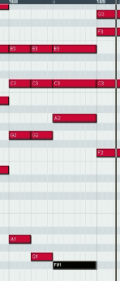
6.F-Fm“大四到小四”，卡农、4563251都可以
7.配合弦不不一定要用调内的和弦！

和弦转位
转位的作用：基本没什么变化，色彩一样，而是为了让BASE音和谐
5级的转化！！！！！！！
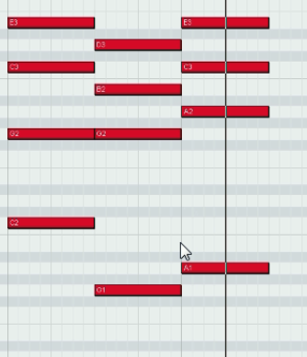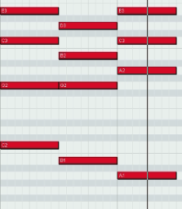

复合和弦

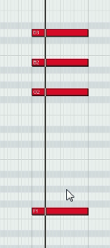G/F 和弦弹G 根音弹F

Cubase写和弦
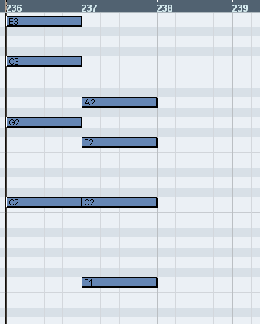
不可以和弦音与base音在一起

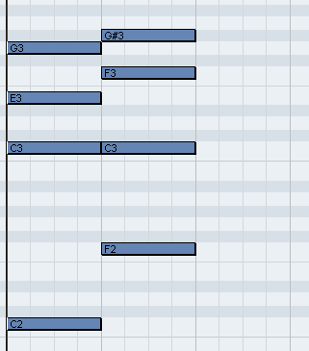
和弦音在一条线上

移调

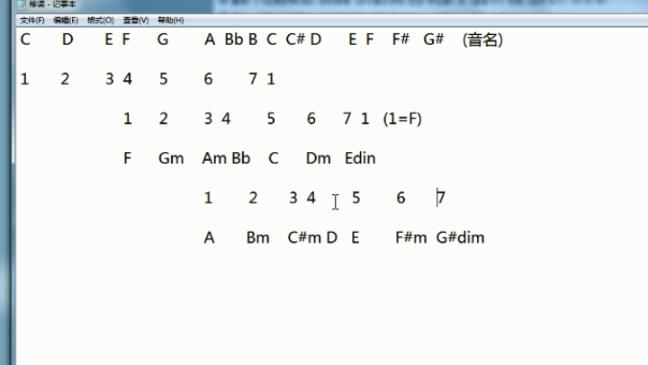

同主音转调
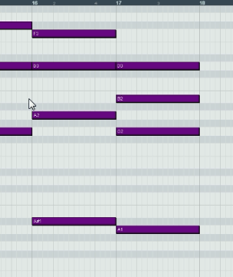
图为D调的大调5级A
来个D小调的5级A转法：
把D看成6
降成A

弦色彩
改和弦 弦转位：变根音
弦替换

改和弦的一般手段：
1.小三变小七：把根音拉下两度
2.三变挂：
挂4：三音升1
挂2：三音降1
3.小三变大三：把三音升一个度
4.变小六和弦：把根音看成是1，那么降3度

和弦进行例子1《卡农》
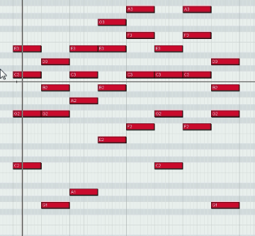
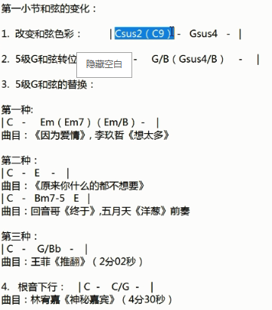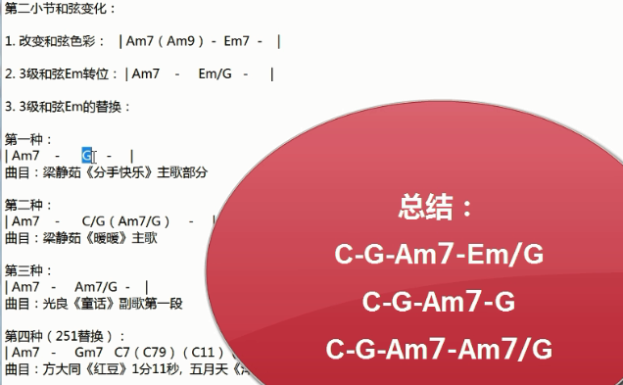

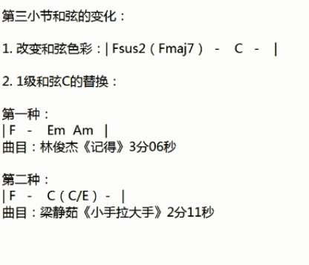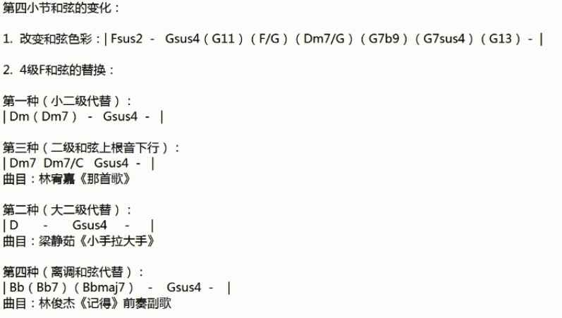

和弦进行二

4536251
一般用7和弦

第一节的变换
第一种
|Fmaj7 - G/F - |
《会呼吸的痛》《我知道》
第二种
|F（Fmaj7） - Fm(Fm6) - | Fm6最好用在大四变小四”大四小四效果”
《想你的夜》《两个人》
第三种
|Fmaij7 - - |
《我不会爱》

第二节的变换
第一种 3级变换
|F - G - |E - Am - |
《忽然好想你》
第二种 6级变换
|F - G/F - |Em7 - A(A7) - | “大六效果 ”
《妥协》

|Fmaij7 - Fm6 - |Em7 - Ebdim - |“青花瓷间奏效果”
《会呼吸的痛》
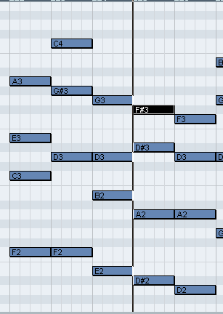

第四节 添加过度和弦
第一种
|C - C7 - | F调的第五级属和弦=C7
《淘汰》
|C - A7 - | F调的第五级属和弦=C7
《l老男孩》

4536变化进行
第一种
|F - G -|Em - Am - |Dm7 - - - |Dm7/G - - -| 453625
《说了再见》
第二种
|F - G -|Em - Am - |Dm - Dm7/G（E） - |Am(A) - - -| 4536256
小六的《心墙》
大六的《有你的快乐》
<海阔天空>中的间奏尾巴就是A!

常见的和声进行

1 - 4
陶喆《找自己》
许巍《天鹅之旅》
李荣浩《李白》C79
陈绮贞《After17》
C - Fm - “一小四”
《说谎》《听海》《普通朋友》

1 - 2 - 3
《彩虹》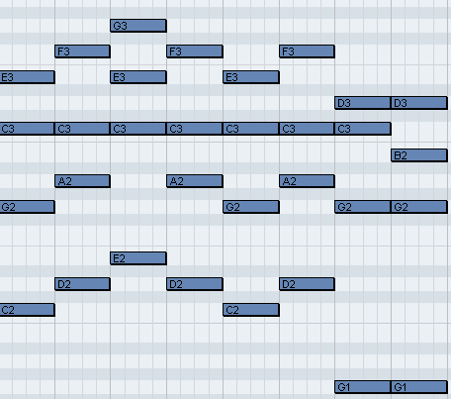

1 - 3 - 4 - 5
|C - - - |E - - - |F - - - |G - - - |
《Stand by me》
|C - - - |Em - - - |F - - - |Fm - - - |
《爱我还是他》

6 - 3 - 4 - 1
“90后专场”
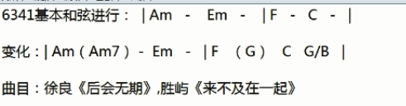

6 - 5 - 4 - 3
“古典”

|Am - G - |F - E - |
王心凌《第一次爱的人》

6 - 3 - 4 - 5 - 1 - 2 - 6 - 4 - 1
黄金八小节 网络伤感神曲
《错错错》
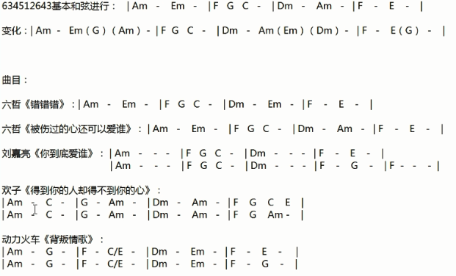

1 - 4 - 5
布鲁斯十二小节

|C7 - - - |C7 - - - |C7 - - - |C7 - - - |
|F7 - - - |F7 - - - |C7 - - - |C7 - - - |
|G7 - - - |F7 - - - |C7 - - - |C7 - - - |(回转)
《hey hey》Claption
《看见什么吃什么》1145

2 - 5 - 6
爵士二五六
|Dm7 - G7 - |A - - -|
陈绮贞《After17》《路一直都在》

1 - 3 - 2 - 5
爵士一三二五
|C - - - |Em - - - |Dm - - - |G - - - |
1.添加色彩 爵士色彩
|Cmaj - - - |Em7 - - - |Dm7 - - - |G11 - - - |
2.添加过渡和弦：
第一种：
|Cmaj7 - - - |Em7 - Ebm7 - |Dm7 - - - |G11(G7b9) - - - | “喝多了的感觉”
《last order》
第二种：
|C - - - |Em7 - - - |Dm - - - |F - G -|
《对不起谢谢》

1 - 3 - 2 - 4
|C - - - |Em - Em77 - | - - - |Fm - - -|
《你快乐所以我快乐》

1 - 4 - 5 - 1/1 -5 -4 -1
“根音不变”

1541 《I Believe》

“6级小和弦根音下行”
第一种：
|Am - E/Ab - |Am/G - F#m7-5 - |
《自由》
《傻子》

第二种：
|Am -Am/G - |Am/F#(F#m7-5)(D/F#) - - -|
《如果没有你》
“2级小和弦根音下行”
《I Belleve》

升全音/升半音转调
一般从属和弦过渡调式
